
Ano B | Tempo Comum | Domingo XXVI
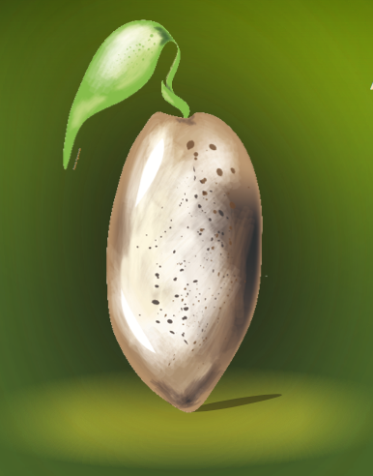

Semente da nossa esperança

“Quem não é contra nós é por nós”.

Itinerário simbólico

Atitude
Celebrar na Esperança.

Concretização
A nossa vocação profética enraíza-se na nossa condição batismal e, por isso, no mistério central da fé. Neste sentido, vamos manter a cruz com doze pequenas velas e o espelho, no qual se torna visível o reflexo da cruz e da luz. Mas, para evidenciar a beleza desta missão profética, vamos acrescentar flores brancas.

Elementos celebrativos a destacar

Despertar a esperança
[Introdução ao espírito celebrativo]
O Reino de Deus é demasiado valioso. Por isso, num tom profético, Jesus alerta os seus discípulos para o perigo que é escandalizar alguém pelo pecado. Melhor seria arrancar aquilo que é causa de pecado do que arriscar perder a vida eterna. O Reino de Deus é o prémio pelo qual vale a pena deixar tudo.

Enraizar a esperança
[Dinâmica própria do Tempo Litúrgico]
1. Preparação penitencial
O Senhor da misericórdia reuniu-nos à volta da sua mesa. Reconheçamos os nossos pecados e fracassos, para na sua misericórdia, celebrarmos dignamente estes sagrados mistérios.
V/ Senhor, misericórdia.
V/ Cristo, misericórdia.
V/ Senhor, misericórdia.

2. Proclamação da Palavra
[Primeira Leitura] Esta narrativa deve ser proclamada em tom profético, com consciência de quem anuncia a Palavra do Senhor a todo o povo. Dê-se maior ênfase à última frase do texto.
[Segunda Leitura] Esta leitura assume um caráter predominantemente imprecativo. Faça-se com assertividade, mas sem ser rude. Não se encare a assembleia de forma persistente, para evitar uma personalização.

Partilhar a esperança
[Indicações para a reflexão partilhada na homilia]
. Jesus não nos pede para embarcar em grandes façanhas pelo Reino de Deus, mas que sejamos discípulos íntegros que espelhem o amor de Deus.
. Jesus exalta aqueles que ensinam o Evangelho pelo seu exemplo de vida.
. Jesus deixa claro que nenhum pecado é tão grande que possa superar o Amor de Deus.
. A fé exige que cortemos em nós tudo aquilo que nos diminui, como o egoísmo, preconceitos ou desejos de vingança.

Sugestão de cânticos

[Entrada] Vós sois justo, Senhor - F. Valente (BML 107)
[Apresentação dos dons] Onde há caridade - M. Luís (NCT 129)
[Comunhão] Nós conhecemos e acreditamos - M. Carneiro (CVM 114-116) ou Vós sereis meus amigos - M. Luís (NCT 128)
[Final] Deus é Pai, Deus é Amor - F. Silva (IC 425; NRMS 90-91)

Eucologia

[Orações presidenciais] Orações próprias do XXVI Domingo do Tempo Comum (Missal Romano, 420).
[Prefácio e Oração Eucarística] Oração Eucarística II das Missas da Reconciliação com prefácio próprio (Missal Romano, 1320ss).

Oração Universal

V/ Irmãs e irmãos em Cristo: atentos aos apelos de Deus Pai e movidos pela ação do Espírito Santo, oremos pela Igreja e por todas as pessoas do mundo, cantando, com toda a confiança:
R/ Pela vossa misericórdia, salvai-nos, Senhor.

1. Pela Arquidiocese de Braga, suas paróquias e fiéis, pelos seus pastores e comunidades religiosas e por aqueles que não professam a mesma fé, oremos.

2. Pelas pessoas que são conduzidas pelo Espírito, pelas que fecham o coração aos seus apelos e pelas que têm inveja dos dons alheios, oremos.

3. Por aqueles que no dinheiro têm o seu deus, pelos trabalhadores privados de salário e pelos que morrem por não terem o que comer, oremos.

4. Pelos que se julgam depositários da verdade, pelos que se deixam escravizar pelas paixões e pelas crianças escandalizadas pelos adultos, oremos.

5. Pelos professores e alunos de todas as escolas, pelos que vão entrar no último ano de estudos e pelos que já terminaram, mas estão desempregados, oremos.

6. Pelos que, entre nós, são imagem de Jesus, pelos que rejeitam a intolerância e a vaidade e pelos que procuram ser fiéis ao Evangelho, oremos.

V/ Senhor, nosso Deus, dai a cada pessoa um coração que se deixe conduzir pelo Espírito, e que acolha, com alegria, a Boa Nova anunciada pelo vosso Filho. Ele que vive e reina por todos os séculos dos séculos.

Viver na Esperança

Muitas vezes Deus manifesta-se de modo inesperado. Ao longo desta semana procuremos perceber de que modo e com que meios Ele se manifesta na nossa vida.

